COMUNICATO STAMPA
OPEN MIND presenta hyperMILL MEDICAL Solutions
Percorsi utensile ottimizzati per i componenti della tecnologia medica
Wessling(Germania), 23 giugno 2022 - OPEN MIND Technologies AG unifica con hyperMILL MEDICAL Solutions l’offerta dedicata alle aziende che necessitano di cicli di truciolatura complessi nel campo della tecnologia per uso medico. A trarre vantaggio dalla programmazione CAM automatizzata sono in particolare i produttori di impianti e piastre ossee, con tutte le grandezze standard. I percorsi utensile ottimizzati permettono di preservare macchinari e utensili e offrono processi sicuri, efficienti e un’elevata qualità delle superfici.
Piastre ossee in titanio, impianti intervertebrali in PEEK, stampi di forgiatura per la produzione di steli d’anca, componenti di scorrimento per protesi del ginocchio in polietilene ad altissimo peso molecolare: forme e materiali non potrebbero essere più diversi, tuttavia le operazioni sono quasi sempre molto complesse. Come sistema CAM leader per la lavorazione a 5 assi, hyperMILL si è dimostrato all’altezza nella programmazione di percorsi utensile efficienti per impianti e altri prodotti della tecnologia medica. Nei casi in cui è necessario generare superfici di altissima qualità con rettifiche ridotte al minimo, OPEN MIND vanta strategie di finitura adeguate che garantiscono, ad esempio, transizioni perfette tra varie sezioni.
Utensili e percorsi utensile
Un aspetto fondamentale di hyperMILL MEDICAL Solutions è l’accuratezza di un database utensili efficace dotato di interfacce per cataloghi di rinomati produttori di utensili. Nel database utensili si possono rappresentare anche utensili speciali. Che si tratti di titanio, leghe a base di cobalto-cromo o materie termoplastiche come l’UHMWPE, i materiali dedicati alle applicazioni mediche risultano per la maggior parte difficili da truciolare. Fondamentale è la scelta di utensili e parametri di taglio adeguati oltre che della loro considerazione all’interno della programmazione con strategie 2,5D, 3D o a 5 assi.
L’automazione della programmazione
Un aspetto importante di hyperMILL MEDICAL Solutions emerge dalla necessità di personalizzazioni in funzione dei pazienti, dalle diverse grandezze standard e famiglie di pezzi e dall’automazione relativa alla generazione del codice NC. hyperMILL AUTOMATION Center consente di definire e standardizzare processi CAD/CAM. Tra questi, la definizione dei passaggi che vanno dalla preparazione dei dati e programmazione fino alla simulazione e alla creazione del programma NC. Il processo viene quindi applicato ai nuovi componenti ed eseguito in modo automatico. In questo modo, è possibile predisporre e programmare automaticamente i progetti di produzione. Le automazioni possono essere acquisite facilmente da ogni utente CAM. OPEN MIND offre inoltre assistenza per l’automazione di processi CAD/CAM. Numerosi progetti di automazione implementati con successo presso i clienti dimostrano l’enorme potenziale di questa soluzione in termini di risparmio di tempo.
Gli utenti che lavorano nel settore della tecnologia medica che utilizzano già hyperMILL ne apprezzano la suite CAD/CAM. Queste sono le parole di Frank Fedtke, uno dei tecnici CAM presso Aesculap AG di Tuttlingen: “Aesculap ha scelto hyperMILL nel 2008 con l’obiettivo di aumentare ulteriormente la produttività. Dovevamo implementare sulle macchine programmi NC più veloci e sicuri. I tempi di lavorazione dovevano essere ridotti mantenendo la stessa qualità. Grazie a hyperMILL siamo stati in grado di raggiungere rapidamente questi obiettivi.”

Materiale illustrativo
Il seguente materiale illustrativo pronto per la stampa è disponibile per il download dal seguente indirizzo: https://kk.htcm.de/press-releases/open-mind/

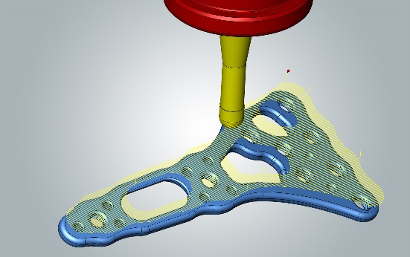  Fonte: OPEN MIND  Le strategie a 5 assi di hyperMILL per superfici prive di transizioni e dalla qualità eccellente | 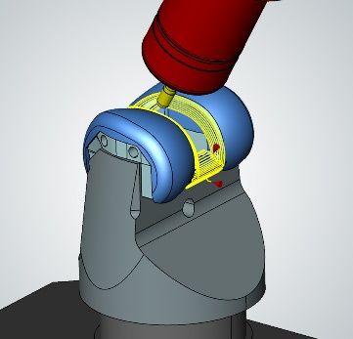  Fonte: OPEN MIND  Lavorazione di un componente del femore: con gli utensili a barile si ottengono considerevoli risparmi di tempo.
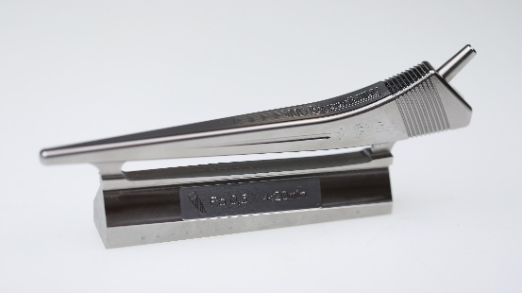
Fonte: OPEN MIND

Stelo d’anca in titanio: hyperMILL offre strategie innovative dedicate alla lavorazione di materiali difficilmente truciolabili.
Materiale video disponibile
Potete consultare il seguente materiale video nel nostro canale YouTube: https://youtu.be/7dR_O7VlZL0
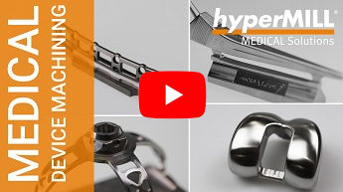
Fonte: OPEN MIND

hyperMILL MEDICAL Solutions: percorsi utensile sempre perfetti per tutti i prodotti della tecnologia medica
Informazioni su OPEN MIND Technologies AG
OPEN MIND TECHNOLOGIES AG è uno dei produttori più richiesti al mondo per le sue soluzioni CAM ad alte prestazioni per la programmazione, indipendentemente da macchina utensile e controllo numerico.
OPEN MIND sviluppa soluzioni CAM perfettamente coordinate e dotate di un elevato numero di innovazioni esclusive, le quali garantiscono prestazioni notevolmente migliori per quanto riguarda la programmazione e la fresatura. Strategie come la fresatura 2,5D, 3D e a 5 assi, tornitura e lavorazioni come HSC e HPC sono integrate in modo compatto nel sistema CAM hyperMILL. Il vantaggio principale per i clienti risiede nel fatto che hyperMILL risulta perfettamente utilizzabile con tutte le soluzioni CAD più comuni, nonché per la programmazione automatizzata.
OPEN MIND rientra tra i 5 produttori CAD/CAM leader a livello mondiale secondo il report “NC Market Analysis Report 2021” di CIMdata. I sistemi CAD/CAM di OPEN MIND soddisfano i requisiti massimi in termini di costruzione di utensili e stampi, nel settore dell'industria meccanica, dell'industria automobilistica e aerospaziale e per quanto riguarda la tecnologia medica. OPEN MIND è attiva in tutti i mercati più importanti dell'Asia, dell'Europa e dell'America ed è membro del gruppo di imprese Mensch und Maschine.

Ulteriori informazioni sono disponibili su richiesta oppure visitando il sito www.openmind-tech.com o contattando
Sales.Italy@openmind-tech.com o +39 0293 162503.

OPEN MIND Technologies Italia Srl, Milano
Via Pomè 14
20017 Rho (MI)
Tel.: +39 02 93 162 503
Fax: +39 02 93 184 429
E-mail: Info.Italy@openmind-tech.com

Sede principale:
OPEN MIND Technologies AG, Argelsrieder Feld 5, 82234 Wessling, Germania
Tel. +49 8153 933-500, Fax: +49 8153 933-501
E-mail: Info@openmind-tech.com, Homepage: www.openmind-tech.com

Contatti stampa:
Alessandra.Croci@openmind-tech.com

